POZDRAVLJENI

Preberite in preglejte si spodnje besedilo s slikami. (USTNO)

USPEHI SLOVENSKEGA NARODA NA PRELOMU
19. STOLETJA UČB. Str. 109 -111
Kaj je uspeh?
Kdo je uspešen?
Poznaš koga, ki je uspešen?
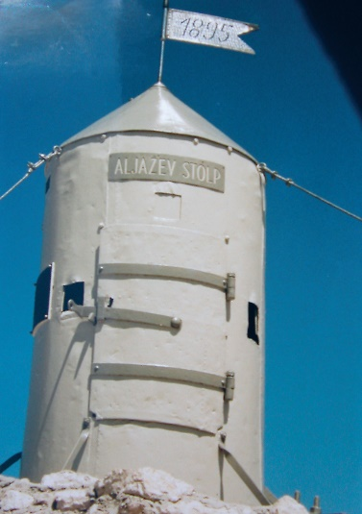

Izboljšal se je položaj slovenskega naroda
S širjenjem parlamentarne demokracije v Avstriji so Slovenci v slovenskih deželah dosegali vedno več uspehov:
• slovenščina se je širila v šole ter urade,
• vse več je bilo slovenskih uradnikov,
• uveljavili so se slovenski poslanci in stranke,
• okrepil se je slovenski kapital, s katerim so Slovenci postajali lastniki pomembnih gospodarskih obratov.

Na Koroškem je v uradih in šolah prevladovala nemščina.
Mesta so bila trdno v rokah Nemcev.
Na Kranjskem so imeli Slovenci večino v deželnem zboru.
Mesta in trgi so dobili slovensko podobo. Slovenski predstavniki so bili izvoljeni na podeželju.

Zakaj je bilo pomembno širjenje šol na Slovenskem
Leta 1869 uvedena osemletna osnovna šolo: Obiskovati so jo morali dečki in deklice med 6. in 14. letom.
Izobražene ženske so se uveljavile kot učiteljice, pisateljice, pesnice, slikarke …
Brez šol in učinkovitega izobraževalnega sistema si ni mogoče zamisliti uspehov slovenskega naroda v 19. stoletju, saj:
• so mnogi Slovenci dobili možnosti za boljši poklic (na primer biti zdravnik, odvetnik, učitelj …) in s tem možnost napredovanja na socialni (premoženjski) lestvici v družbi,
• so bili izobraženi Slovenci jedro nastajajočega zavednega slovenskega meščanstva,
• je bil dvig izobraženosti med Slovenci povezan s kulturnim in z znanstvenim napredkom na Slovenskem.

Na prelomu stoletja je slovenski narod postal razvit narod, ki je sledil evropskim tokovom; z izoblikovanim knjižnim jezikom, kulturno tradicijo in umetnostjo…
Slovenski izumitelji in znanstveniki, delujoči na avstrijskih univerzah in drugih ustanovah, so zelo prispevali k evropskemu tehnološkemu in znanstvenemu razvoju.
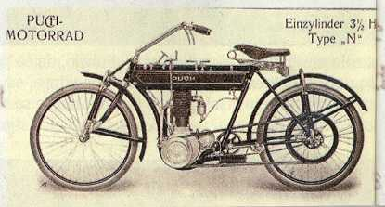

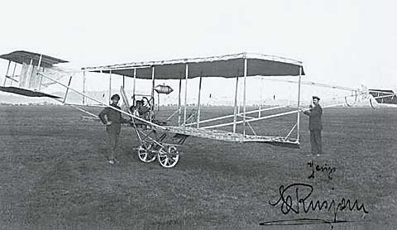
Prototip letala Eda 1 - 12-metrski dvokrilec s širino kril osem metrov, s katerim je Edvard Rusjan leta 1909 prvič poletel blizu Gorice.

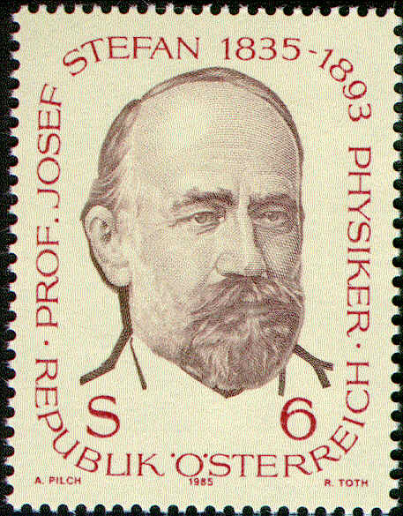
Fizik Jožef Stefan je bil profesor fizike na dunajski univerzi, direktor fizikalnega inštituta. Med študijem je pisal tudi pesmi in članke o slovstvu. Raziskoval je termodinamiko, elektrodinamiko, optiko, je utemeljitelj zakona o toplotnem sevanju (Stefanov zakon).

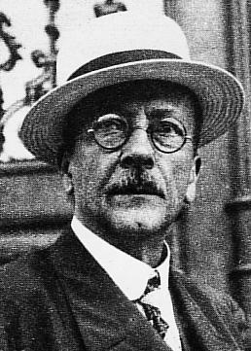
Zdravnik in kemik Fritz Pregl je edini s slovenskega ozemlja, ki je dobil Nobelovo nagrado (1923, za izboljšanje postopka kvantitativne mikroanalize).
Kot raziskovalec na nemških in avstrijskih univerzah (Gradec) se je ukvarjal z organsko kemijo.

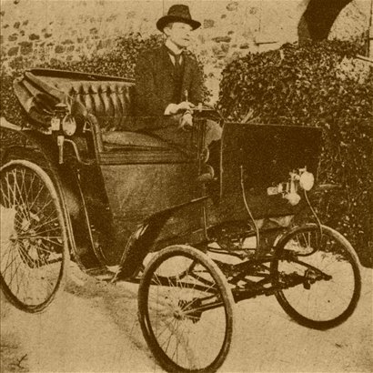
Baron Anton Codelli je v Ljubljano leta 1898 pripeljal prvi avtomobil. Kot izumitelj je iznašel vžigalni sistem za eksplozije motorjev, si zamislil velik zrakoplov, izumil hladilnik in se ukvarjal z radiotehniko ter s televizijo.

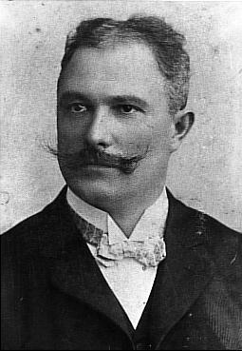
Janez Puh (Puch), se je uveljavil kot izumitelj; izum za eksplozijski vžig, sistema za oljenje motorja…. V Gradcu je odprl priznano tovarno motornih koles.

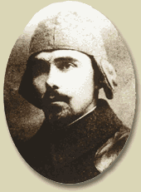
Letalec in inženir Edvard Rusjan velja za pionirja letalstva na Slovenskem. Izdelal je več letal. Leta 1908 je izdelal svoje prvo motorno letalo EDA I, pozneje je opravil več poletov z motornim dvokrilcem. Na letalski turneji po Balkanu se je v Beogradu smrtno ponesrečil.

IZZIV
Še nekaj možganske telovadbe …
- Trije znani Slovenci: Janez, Edvard in Ivan, so znani na področju bioakustike, fotografije in letalstva (ni nujno, da v tem vrstnem redu). Kdo je kdo?
Vemo:
Regen se ni zanimal za letala. Janez je fotograf. Janez se ne piše Rusjan. Puhar je rad fotografiral. Edvarda ni zanimal živalski svet.

- Izračunaj račune. Polja, v katerih so vpisani pravilni rezultati, pobarvaj.
Dobiš priimek Slovenca, ki je bil začetnik fotografiranja na steklo.
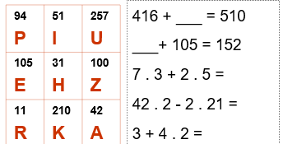

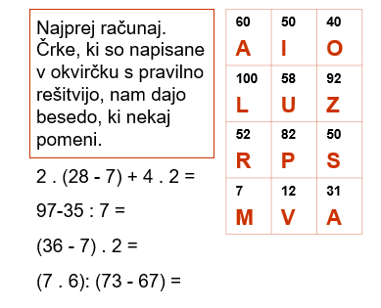
V DZ reši od str.74 – 77 (rubrika PONOVIMO). PISNO!
Lep pozdrav, učiteljica Eva

